**CEUB - FATECS**

**Lógica de Programação - Prof. Barbosa**

**Python - Comando de seleção: if ... else ...**

**if ... elif ... else ...**

1. **Operador relacional ou operador de comparação**

**Em problemas de programação é comum precisar fazer algum tipo de comparação. Para isso, existem os operadores relacionais, que comparam e decidem sobre a relação entre seus operandos.**

|  |  |  |  |
| --- | --- | --- | --- |
| **==** | **Igual** | **verdade se os dois lados são iguais,**  **falso caso contrário** | **5 == 5 é verdade**  **5 == 3 é falso** |
| **!=** | **Diferente** | **verdade se os dois lados são diferentes, falso caso contrário** | **5 != 3 é verdade**  **5 != 5 é falso** |
| **>** | **Maior** | **verdade se o lado esquerdo é maior que o direito, falso caso contrário** | **5 > 3 é verdade**  **3 > 5 é falso** |
| **<** | **Menor** | **verdade se o lado esquerdo é menor que o direito, falso caso contrário** | **3 < 5 é verdade**  **5 < 3 é falso** |
| **>=** | **maior ou igual** | **verdade se o lado esquerdo é maior ou igual ao lado direito, falso caso contrário** | **5 >= 3 é verdade**  **5 >= 5 é verdade**  **3 >= 5 é falso** |
| **<=** | **menor ou igual** | **verdade se o lado esquerdo é menor ou igual ao lado direito, falso caso contrário** | **3 <= 5 é verdade**  **3 <= 3 é verdade**  **5 <= 3 é falso** |

**O uso de operadores relacionais não é restrito apenas a números, uma infinidade de outros tipos de dados em Python também aceita o uso de operadores relacionais.**

**Nesses casos, o significado do operador relacional pode mudar, portanto, deve-se verificar o comportamento desses operadores antes de usá-los em outros tipos de dados.**

**- Operador relacional**

**Operador Descrição Exemplo**

**< Menor que a < 10**

**<= Menor ou igual b <= 5**

**> Maior que c > 2**

**>= Maior ou igual d >= 8**

**== Igual e == 5**

**!= Diferente f != 12**

**Obs.: não use espaço entre os dois operadores e nem inverta a ordem dos operadores.**

1. **Operadores lógicos**

**Avalia o resultado de expressões lógicas de acordo com a lógica booleana:**

|  |  |  |  |
| --- | --- | --- | --- |
| **and** | **E lógico** | **- verdade**  **se ambos os lados são verdadeiros.**  **- falso**  **caso contrário** | **falso and falso é falso**  **falso and verdadeiro é falso**  **verdadeiro and falso é falso**  **verdadeiro and verdadeiro é verdadeiro** |
| **Or** | **OU lógico** | **- verdade**  **se pelo menos um ou ambos os lados são verdadeiros,**  **- falso**  **caso contrário** | **falso or falso é falso**  **falso or verdadeiro é verdadeiro**  **verdadeiro or falso é verdadeiro**  **verdadeiro or verdadeiro é verdadeiro** |
| **not** | **NÃO lógico** | **Inverso do lado direito** | **not falso é verdadeiro**  **not verdadeiro é falso** |

**- Observação: o resultado dessas operações (relacionais ou lógicas) é um valor booleano que pode assumir True (verdadeiro) ou False (falso).**

1. **if (se) sozinho, sem o else**

**if é uma estrutura de condição que permite executar um determinado bloco de código caso uma condição estabelecida seja verdadeira.**

**E não o executar caso a condição seja falsa, como mostra o fluxograma:**

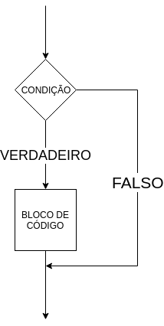

**- Sintaxe do if ... :**

**if condicao: # Obrigatório usar os dois pontos [:]  
 comando_1 # Indentação (to indent) obrigatória  
Obs.: o comando 1 só executa, se a condição do if for verdadeira**

**- Exemplo 1:**

**. . .  
numero = 5  
if numero > 3:  
 print(“O número é maior que 3”) # Indentação (to indent) obrigatória.  
. . .**

**O print(“O número é maior que 3”) será executado somente se numero > 3 for verdade.**

**Como: 5 > 3 é verdade, “O número é maior que 3” será exibido na tela.**

**- Exemplo 2:**

**. . .  
numero = 1  
if numero > 3:  
 print(“O número é maior que 3”) # Indentação (to indent) obrigatória.**

**. . .**

**O trecho print(“O número é maior que 3”) NÃO será executado, porque 1 > 3 é falso.**

**Veja que o if é estruturado com:**

* **a palavra reservada if**
* **a condição que determina se o código dentro do if será executado**
* **caractere : (dois pontos) no final da linha**
* **trecho de código que será executado caso a condição seja satisfeita**

**Para encerrar um bloco if basta retornar a indentação para a coluna onde o código é alinhado fora do if. Por exemplo, no trecho**

**- Exemplo:**

**. . .**

**if condição:**

**código1**

**código2**

**código3**

**. . .**

**- Exercício:**

**1. Se a condição for verdadeira, quais os comandos (códigos) serão executados?**

**código1**

**código2**

**código3**

**2. Se a condição for false, quais os comandos (códigos) serão executados?**

**código3**

**Obs.: código1 e código2 estão dentro do bloco if, enquanto código3 está fora dele.**

1. **if ... else ... (se ... senão ...)**

**No pseudocódigo acima, código3 será executado independentemente do resultado da condição. Porém, em algumas ocasiões, pode ser útil definir um trecho que só será executado caso a condição do if não seja verdadeira, ou seja, caso a execução não entre no bloco dentro do if, como no fluxograma abaixo:**

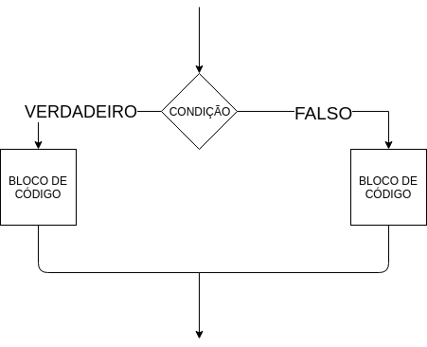

**O comando que permite fazer isso é o else.**

**A sua estrutura é bem semelhante à do if, porém ele não possui condição, uma vez que a sua condição de execução é exatamente o oposto da condição do if. Por essa razão, também, um bloco else só pode existir atrelado a um bloco if. Em outras palavras, um else só pode existir após um if.**

**- Sintaxe do if ... else ...:**

**if condicao: # Obrigatório usar os dois pontos [:]  
 comando_1 # Indentação (to indent) obrigatória  
else: # Caso não seja verdade  
 comando_2 # Indentação (to indent) obrigatória**

**- Observações:**

**O comando 1 só executa, se a condição do if verdadeira**

**O comando 2 só executa, se a condição do if falsa**

**Na linha do else: nunca colocar uma condição (um teste)**

**- Exemplo:**

**. . .  
numero = int(input(“Digite um número: “))  
if numero > 3:  
 print(“O número é maior que 3”) # Indentação obrigatória  
 . . .  
else:  
 print(“O número não é maior que 3”) # Indentação obrigatória  
 . . .  
. . .**

**- Resumo:**

**print(“O número é maior que 3”) só será executado se a condição do if for verdadeira.**

**print(“O número não é maior que 3”) só será executado se a condição do if for falsa.**

**Note que ambas as opções são mutuamente exclusivas:**

* **se o if for executado, o else não será executado**
* **se o if não for executado, o else será executado**

**Sua estrutura também é bem parecida com a do if:**

* **a palavra reservada else**
* **caractere : (dois pontos) no final da linha**
* **trecho de código que será executado caso a condição do if não seja satisfeita.**

**Para encerrar um bloco else basta retornar a indentação para a coluna onde o código é alinhado fora do else, assim como foi com o if.**

1. **if ... elif ... else ...**

**Em alguns casos pode ser útil definir mais de uma condição alternativa ao if. Para fazer isso é necessário utilizar um elif (abreviatura de else if).**

**Usado quando temos três condições multuamente exclusivas.**

**Como o nome sugere, elif é um else com uma condição if extra. Mais ainda, ele permite que outro elif ou else seja usado em seguida. Veja o fluxograma:**

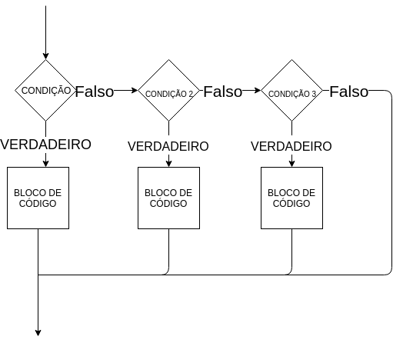

**- Sintaxe do if ... elif ... else ... :**

**if condicao1: # Obrigatório usar os dois pontos [:]  
 comando_1 # Indentação (to indent) obrigatória  
elif condicao2: # Caso não seja verdade  
 comando_2 # Indentação (to indent) obrigatória  
else: # Caso não seja verdade  
 comando_n # Indentação (to indent) obrigatória**

**- Observações:**

**O comando 1 só executa, se a condição do if for verdadeira**

**O comando 2 só executa, se a condição do if for falsa e do elif for verdadeira**

**O comando n só executa, se a condição do if for falsa e do elif for falsa**

**Na linha do else: nunca colocar uma condição (um teste)**

**- Exemplo 1:**

**. . .**

**horas = int(input(“Digite somente o valor das horas: ”)**

**if horas < 12:**

**print(“Bom dia.”)**

**elif horas >= 12 and horas < 18: # Com redundância**

**print(“Boa tarde.”)**

**else:**

**print(“Boa noite”)**

**. . .**

**Obs.: na linha do else: nunca colocar uma condição (um teste)**

**- Exemplo 2:**

**. . .**

**horas = int(input(“Digite somente o valor das horas: ”)**

**if horas < 12:**

**print(“Bom dia.”)**

**elif horas < 18: # Sem redundância**

**print(“Boa tarde.”)**

**else:**

**print(“Boa noite”)**

**. . .**

**Obs.: na linha do else: nunca colocar uma condição (um teste)**

1. **if ... elif ... elif ... else ...**

**Usado quando temos mais de três condições multuamente exclusivas.**

**- Sintaxe do if ... elif ... elif ... else ... :**

**if condicao1: # Obrigatório usar os dois pontos [:]  
 comando 1 # Indentação (to indent) obrigatória  
elif condicao2: # Caso não seja verdade  
 comando 2 # Indentação (to indent) obrigatória**

**elif condicao3: # Caso não seja verdade  
 comando 3 # Indentação (to indent) obrigatória**

**else: # Caso não seja verdade  
 comando n # Indentação (to indent) obrigatória**

**- Observações:**

**O comando 1 só executa, se a condição do if for verdadeira**

**O comando 2 só executa, se a condição do if for falsa e do elif for verdadeira**

**O comando 3 só executa, se a condição do if for falsa e do elif for verdadeira**

**Na linha do else: nunca colocar uma condição (um teste)**

**- Exemplo:**

**. . .**

**horas = int(input(“Digite somente o valor das horas: ”)**

**if horas < 0:**

**print(“Hora inválida, valor negativo.”)**

**elif horas < 6:**

**print(“É madrugada”)**

**elif horas < 12:**

**print(“É manhã”)**

**elif horas < 18:**

**print(“É tarde”)**

**elif horas < 24:**

**print(“É noite”)**

**else:**

**print(“Hora inválida, valor maior que 23”)**

**. . .**

**suponha que horas = 15. A execução segue o seguinte caminho:**

* **if horas < 0 falha, pois 15 < 0 é falso. O código irá testar o elif abaixo dele.**
* **elif horas < 6 falha, pois 15 < 6 é falso. O código irá testar o elif abaixo dele.**
* **elif horas < 12 falha, pois 15 < 12 é falso. O código irá testar o elif abaixo dele.**
* **elif horas < 18 passa, pois 15 < 18 é verdade. O bloco referente a esse elif será executado, ou seja, mostrará a mensagem “É tarde”.**
* **todos os outros elif-else não serão executados, já que elif horas < 18 executou.**

**É importante tomar cuidado com a ordem na qual os elif’s são colocados, pois dependendo das condições fará total diferença. Por exemplo, o trecho**

**- Exemplo:**

**. . .**

**if numero > 3:**

**print(“O número é maior que 3”)**

**elif numero > 5:**

**print(“O número é maior que 5”)**

**. . .**

**Nunca retornará a mensagem dizendo que o número é maior que 5, pois**

* **um número maior que 3 irá fazer o if executar, o que implica que o elif será ignorado**
* **um número menor que 3, que faria o if não executar, também é necessariamente um número menor do que 5, fazendo o elif também não executar**

**A estrutura é exatamente a mesma do if, a única restrição é que o elif deve vir após um if ou outro elif:**

* **a palavra reservada elif**
* **a condição que determina se o código dentro do elif será executado**
* **caractere : (dois pontos) no final da linha**
* **trecho de código que será executado caso a condição seja satisfeita**

**E para encerrar um elif a forma é a mesma do if e do else, retornando a indentação à coluna onde o código é alinhado antes dele.**

**Prof. Barbosa**